Evangelio de Lucas
Capítulo 23

1 Después se levantó toda la asamblea y lo llevaron ante Pilatos

2 Y comenzaron a acusarlo, diciendo: «Hemos encontrado a este e incitando a nuestro pueblo a la rebelión, impidiéndole pagar los impuestos al Emperador y pretendiendo ser el rey Mesías».

3 Pilatos lo interrogó, diciendo: «¿Eres tú el rey de los judíos?». Respondiendo él dijo: «Tú lo dices».

4 Pilatos dijo a los principales sacerdotes y a la multitud: «No encuentro en este hombre ningún delito».

5 Pero ellos insistían: «Subleva al pueblo con su enseñanza en toda la Judea, comenzando en Galilea y ha llegado hasta aquí».

6 Al oír esto, Pilatos preguntó si ese hombre era galileo.

7 Y habiéndose asegurado de que pertenecía a la potestad de Herodes, se lo envió. En esos días, también Herodes se encontraba en Jerusalén.

8 Herodes se alegró mucho viendo a Jesús. Hacía tiempo que deseaba verlo, por lo que había oído decir de él, y esperaba que hiciera algún prodigio en su presencia.

9 Le hizo muchas preguntas, pero Jesús no le respondió nada.

10 Entre tanto, los sumos sacerdotes y los escribas estaban allí y lo acusaban con vehemencia.

11 Herodes y sus guardias, después de tratarlo con desprecio y ponerlo en ridículo, lo cubrieron con un magnífico manto y lo enviaron de nuevo a Pilatos.

12 Y ese mismo día, Herodes y Pilatos que estaban enemistados, se hicieron amigos.

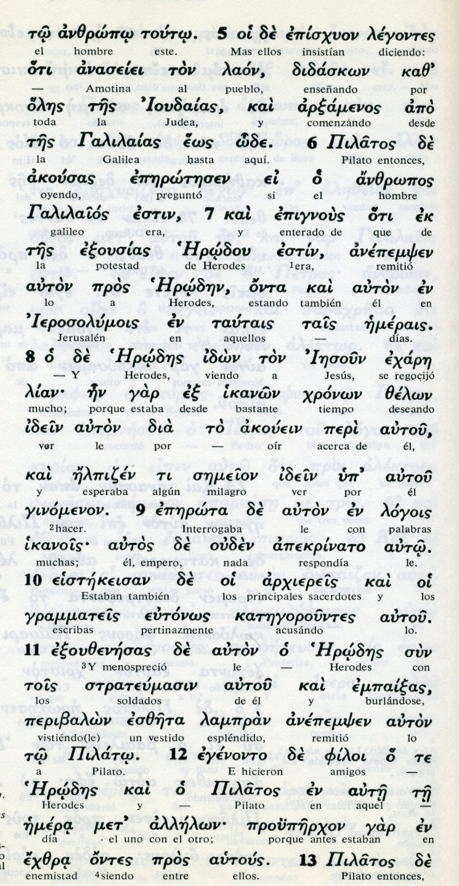

13 Pilatos convocó a los sumos sacerdotes, a los jefes y al pueblo,

14 y les dijo: «Vosotros me habéis traído a este hombre, acusándolo de incitar al pueblo a la rebelión. Pero yo lo interrogué delante de vosotros y no encontré ningún motivo de condena en los cargos de que lo acusáis;

15 ni tampoco Herodes, ya que él lo ha devuelto a este tribunal. Como veis, este hombre no ha hecho nada que merezca la muerte.

16 Después de darle un castigo, lo dejaré en libertad».

17 [En cada fiesta, el gobernador acostumbraba a poner en libertad a un preso.]

18 Pero la multitud comenzó a gritar: «¡Quita a este hombre! ¡Suéltanos a Barrabás!».

19 A ese lo habían encarcelado por una sedición que tuvo lugar en la ciudad y por homicidio y estaba en la cárcel.

20 Pilatos volvió por tercera vez a dirigirles la palabra con la intención de poner en libertad a Jesús.

21 Pero ellos seguían gritando: «¡Crucifícalo! ¡Crucifícalo!».

22 Por tercera vez les dijo: «¿Qué mal ha hecho este hombre? No encuentro en él nada que merezca la muerte. Después de darle un castigo, lo dejaré en libertad».

23 Pero ellos insistían a gritos, reclamando que fuera crucificado, y el griterío se hacía cada vez más violento.
- - - - - - - - - - -
El vers 17 es una interpolación. El resto es el modo que Lucas tuvo de ordenar los hecho de la pasión y muerte del Señor.
Pero no hay que olvidar que Lucas confiesa que él había recogido lo que de Jesús se dijo y se escribió (Lc. 1.1.) Y debió ser bastante, aunque no haya llegado hasta nosotros todo.

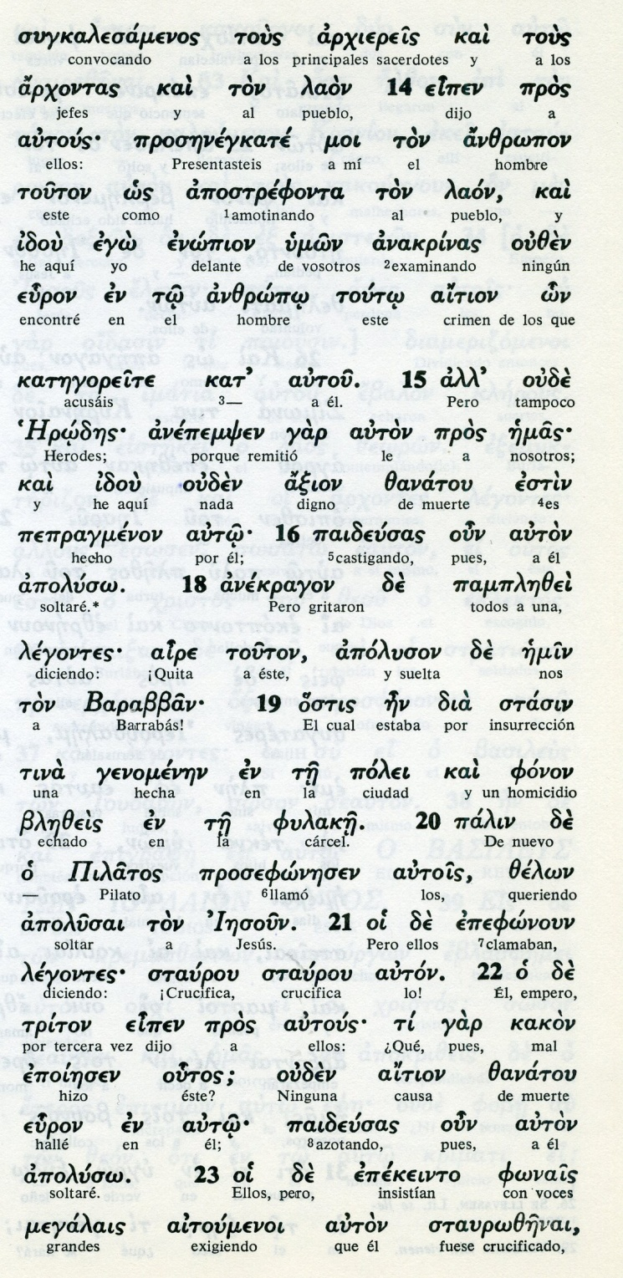

Conceptos básicos

arjontas: jefes. autoridades
laos: `pueblo
axion: digno
zanattu- de muerte
psilake: cárcel
psonai: gritos, voces
apolusai: soltar, liberar
paideusas: azotado, castigado

24 Al fin, Pilatos resolvió acceder a la petición del pueblo.

25 Dejó en libertad al que ellos pedían, al que había sido encarcelado por sedición y homicidio, y a Jesús lo entregó a la voluntad de ellos.

26 Cuando lo llevaban, detuvieron a un tal Simón de Cirene, que volvía del campo, y lo cargaron con el leño (cruz), para que la llevara detrás de Jesús.

27 Lo seguían muchos del pueblo y un buen número de mujeres, que se golpeaban el pecho y se lamentaban por él.

28 Pero Jesús, volviéndose hacia ellas, les dijo: «¡Hijas de Jerusalén!, no lloréis por mí; llorad más bien por vosotras y por vuestros hijos.

29 Porque se acerca el tiempo en que se dirá: "¡Felices las estériles, felices los senos que no concibieron y los pechos que no amamantaron!"

30 Entonces se dirá a las montañas: "¡Caed sobre nosotros!", y a los cerros: "¡Sepultadnos!"

31 Porque, si así tratan al leño verde, ¿qué será del leño seca?».
- - - - - - - - - - -

La entrega para la crucifixión era un acto de cobardía de Pilatos, que insistentemente reconoció su inocencia y supo que sólo la envidia y maldad del clero del templo la motivaba.

Lucas recoge la primera actitud de los cristianos primitivos, que siempre pensaron que Pilatos fue cobarde, pero no homicida.
Los verdaderos asesinos fueron los fanáticos sacerdotes principales que manipularon a la chusma popular.
Pilatos tenía miedo de que el eco de su sentencia llegara a Roma, aunque pocos años después (el 36) terminó siendo llamado a Roma y castigado con la muerte, o acaso con el destierro, por su deficiente gobierno, no por la muerte de Jesús que el Emperador romano, esos años Tiberio (14 a 36), ni la supo.
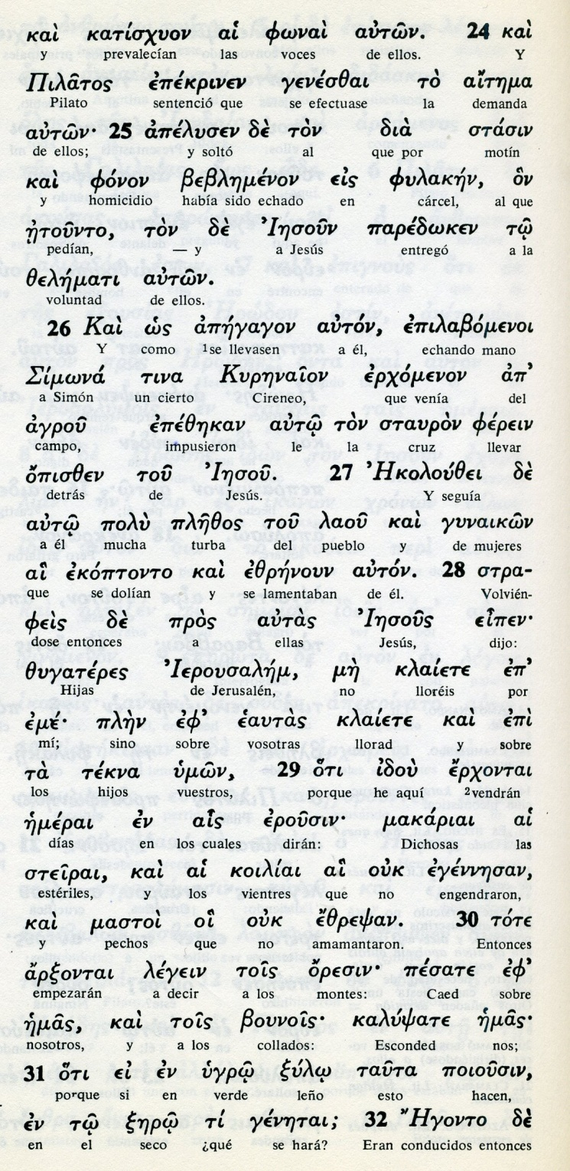

Conceptos básicos

fonai: gritos, voces
epekrinen: sentenció
fonon: homicidio
paredoken: entrego
epezekan: obligaron
plezos: turba
ginmaikon: mujeres
plaiete: llorad
igro: verde
dsero: seco

32 Con él llevaban también a otros dos malhechores, para ser ejecutados.

33 Cuando llegaron al lugar llamado «del Cráneo», lo crucificaron junto con los malhechores, uno a su derecha y el otro a su izquierda.

34 Jesús decía: «Padre, perdónalos, porque no saben lo que hacen». Después se repartieron sus vestiduras, sorteándolas entre ellos.

35 El pueblo permanecía allí y miraba. Sus jefes, burlándose, decían: «Ha salvado a otros: ¡que se salve a sí mismo, si es el Cristo de Dios, el Elegido!».

36 También los soldados se burlaban de él y, acercándose para ofrecerle vinagre,

37 le decían: «Si eres el rey de los judíos, ¡sálvate a ti mismo!».

38 Sobre su cabeza había una inscripción: «ESTE ES EL REY DE LOS JUDÍOS».

39 Uno de los malhechores crucificados lo insultaba, diciendo: «¿No eres tú el Cristo? Sálvate a ti mismo y a nosotros».

40 Pero el otro lo increpaba, diciéndole: «¿No tienes temor de Dios, tú que sufres la misma pena que él?
- - - - - - - - - - - - - - -

El Evangelista tienen interés en resaltar el odio de los que se burlan del reo en el mismo momento de su agonia.
Allí estaban:
- los dos ladrones, aunque uno se arrepiente y le pide ir al paraiso -la gente que pasaba, y que muevía la cabeza, pues se admira del castigo.
- los soldados que ejecutan la sentencia y se mofan del que sufre los tremendos dolores de la cruz.
- sobre todo, los principales sacerdotes que alli estaban ofendiendo al moribundo y asegurándose de su muerte.

Pero, por encima de todos, el cartel que a lo largo de los siglso dejará bien claro que el moribundo es rey. En tres idiomas cuelga sobre la cabeza.

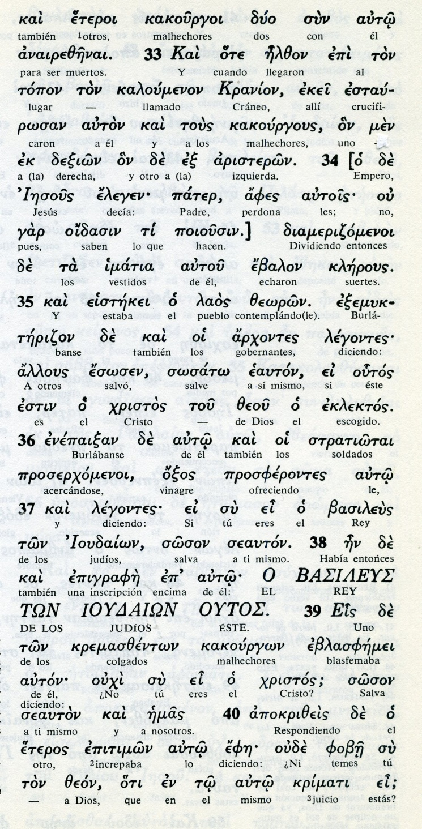

Conceptos básicos

kakourgoi: malhechores, ladrones
kranion: craneo, calavera
afes autois: perdona a ellos
laos: pueblo, populacho
arjontes: gonernantes, autoridades
eklektos: elegido
stratiotai: soldados
epigrafe: inscripcion, cartel
basuileos: rey
eblasfemei: blasfemaba
krimati: juicio, castigo

41 Nosotros la sufrimos justamente, porque pagamos nuestras culpas, pero él no ha hecho nada malo».

42 Y decía: «Jesús, acuérdate de mí cuando llegues al Reino tuyo».

43 El le respondió: «En verdad te digo que hoy estarás conmigo en el Paraíso».

44 Era alrededor de la hora sexta. Las tinieblas vinieron sobre toda la tierra hasta la hora nona.

45 El sol se oscureció y el velo del Templo se rasgó por el medio.

46 Jesús, clamando con voz grade, exclamó: «Padre, en tus manos encomiendo mi espíritu». Y diciendo esto, expiró.

47 Cuando el centurión vio lo que había pasado, glorificó a Dios, exclamando: «Realmente este hombre era un justo».

48 Y la multitud que se había reunido para contemplar el espectáculo, al ver lo sucedido, regresaba golpeándose el pecho.

49 Todos sus conocidos y las mujeres que lo habían acompañado desde Galilea permanecían a distancia, contemplando estas cosas.
- - - - - - - - - -

Lucas reconoce en su texto la primera y la última palabra de Jesús, además de la dicha al buen ladrón. Olvida o ignora las otras cuatro y sobre todo la presencia de la santa Madre del reo que se hallaba presente y la del apóstol más joven, Juan, y las mujeres piadosas.

Recuerda que el jefe del pelotón de soldados se impresionó por las tinieblas y reconoció que el condenado tenía que ser un "justo"

Y mucha de la gente que había ido a ver el "espectáculo", se volvía dándose golpes de pecho, asustados todo por lo que vieron.

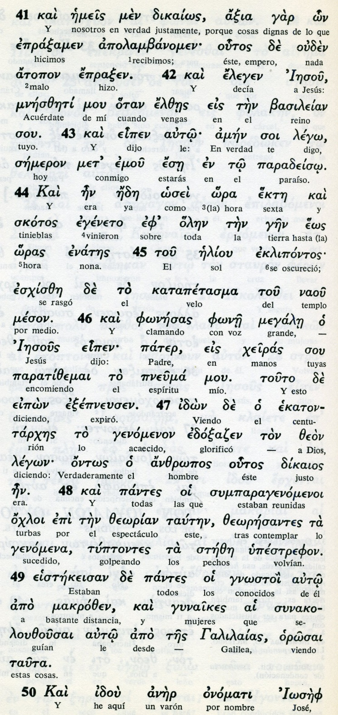

Conceptos básicos

dikaios: por justicia
mneszeti: acuérdate
paradeiso: paraiso
skotos: tinieblas
ekatontarjes: centurion, jefe
dikaios: justo
tuptontes:: golpeandose
ginaikes: las mujeres

50 Llegó entonces un miembro del Consejo, llamado José, hombre bueno y justo,

51 que no había consentido con el decreto y las decisiones de los demás. Era de Arimatea, ciudad de Judea, y esperaba el Reino de Dios.

52 Fue a ver a Pilatos y le pidió el cuerpo de Jesús.

53 Después de bajarlo de la cruz, lo envolvió en una sábana y lo colocó en un sepulcro cavado en la roca, donde nadie había sido sepultado.

54 Era el día de la Preparación, y ya comenzaba el sábado.

55 Las mujeres que habían venido de Galilea con Jesús observaron el sepulcro y vieron cómo había sido puesto el cuerpo.

56 Después regresaron y prepararon bálsamos y perfumes, pero el sábado observaron el descanso que prescribía la Ley.

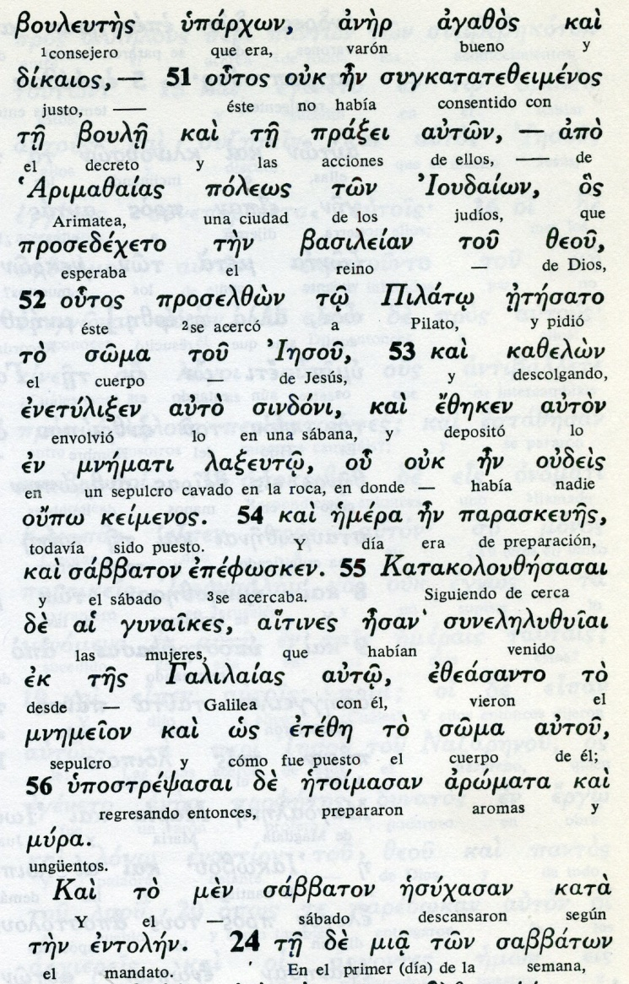

Exégesis
Proceso y muerte de Jesús

1. Jesus ante Pilatos

El juicio ante el sanedrín fue tan rapido que todavía estaba amanenciento cuando le llevaro ante el Procurador romano Poncio Pilatos que residia en Cesarea, junto al mar, pero en la Pascua solía estar en Jerusalén para asegurar el orden.
Le acusaron como alborotador y como enemigo de pagar tributo al césar y de proclamarse rey de los judíos.
Pilatos le preguntó ¿Eres el rey de los judíos? Jesús respondio: Tú lo dices.
Al momento dijo a los sacerdotes: No encuentro motivo de muerte.
Ellos gritaron. Alborota al pueblo desde la Galiea hasta aquí.
Al oír Galilea, se aseguró de que era de la jurisidicción de Herodes y quiso quitárselo de encima.

2. Evío ante Herodes

Herodes se alegró de recibirle, le hizo muchas pregunta, pero él no respondió a ninguna.
Los sacerdotes le acusaban de muchas cosas, pero Herodes les depreció a ellos. Y como Jesús no decía nada y sólo hacía aguantar, se burló de él, le puso un vestido real y lo volvio a enviar a Pilatos.
Desde aquel día se hicieron amigos, ya que antes estaban enemistados.

3. De nuevo anmte pilatos. Codena

Ante Pilatos en esta segunda vez, el procurador invocó que Herodes no había encontrado en el nada de las acusaciones y dijo que le daria un castigo sin más (la flagelación) y le soltaría.
Los sacerdotes, al ver que se escapaba de la manos, forzaron a la gente que iba en aumento a que gritaran a favor de la condena a muerte. "Quita a éste y suelta a Barrabas", decía la turba.
Pilatos insistia ante la gente: Pero ¿qué mal ha hecho? Yo no hallo mal en él.
Ante los gritos de la muchedumbre, se lo quiso quitar también de en medio. Soltó a Barrabás y se lo entregó para que lo llevaran a crucificar.

Es muy ligera la acción ante Pilatos, que en Juan y en Mateo están mejor descrita. Pero es evidente que Lucas no tenía más datos seguros de lo que pasó en el pretorio.

4 Crucifixion y Muerte

Cuando le llevaban hallaron a un hombre que venía del campo y le obligaron los soldados a que llevara la cruz... Era cireneo, que luego fie cristiano.
Le seguia mucha gente del pueblo y varias mujeres que se daban golpes de pecho ante lo que iban a hacer con Jesús.
Jesús tuvo ocasión en una parada de decirles: Hijas de Jerusalén, no lloréis por mi, llorad por vuestro hijos y por vosotras, porque en estos dias se dirá: dichosos los vientres que no dieron al luz y los pechos que no amamantaron. Y dirán a las montañas caed sobre nosotros.
Levaban cerca de Jesús a dos crimianles también a cruciicar. Llegados al calvario crucificaron alli a Jesús y a los dos delincuentes
Jesús decia: Padre , perdónales porque no saben lo que hacen.
Los soldados repartieron los vestidos. Los sacedotes se burlaban del crucificado y decían: A otros ha salvado y a sí mismo no se puede salvar.
En su cabecera habian puesto un cartel: Este esel rey de los judíos.
Uno de los criminales le insultaba. El otro salió en su defensa. Le dijo: "Jesús, acuérdatre de mí cuando llegues a ti reino. Jesús le prometió estar en paraíso ese mismo día.
Al fin dijo: En tus manos encomiendo mi espiritu y expiró.

5 Sepultura

José de Arimatea pidió a Pilatos el cuerpo de Jesús. Lo bajó de la cruz y lo envolvió en una sábana limpia. Lo puso en un sepulcro excavado en la roca, en el que todavía nadie había sido puesto.
Se acercaba ya el sábado. Pusieron la piedra. Y las mujeres, que habían venido de Galilea, fueron a comprar ungüentos y aromas para embalsamarle.
Pero el sábado descansaron.

